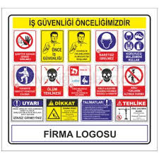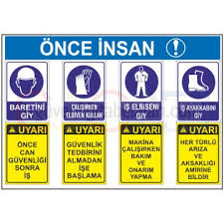

**1-İŞ YAPILACAK ALANLARDA İŞ GÜVENLİĞİ SAĞLANMALI**

İşlem yapacak kişi yâda kişiler, çalışacağı iş ile ilgili mesleki ehliyeti olan, sigortalı, iş güvenlik eğitimi almış (baret, eldiven, işe uygun elbise, maske, gözlük vb.) bağlı olduğu kurum veya firma bilgisi dâhilinde, yalnız (tek kişi olarak) çalışmamak üzere, iş planını yazılı olarak kurum amirine ya da firmasına bildirecek ve çalışma mahalli ile ilgili çalışma ortamının çalışılabilir olduğunu tespit etmiş olmak şartı ile; yapacağı işlere başlayacaktır. Gerekirse teknik müdürlükten çalışma alanının projelerini isteyerek aynı işlemin başka alanlarda unutulmasını önleyecektir.

**2-İŞE BAŞLAMA FORMU DOLDURULMASI**

**3-PERİYODİK BAKIMDA HANGİ DÖNEM OLDUĞU FORMDA BELİRTİLMELİ**

**4-YAPILACAK İŞLEMLERDE ÖNCESİ VE SONRASINDA, RESİM, VİDEO, KAMERA ÇEKİLEREK, GEREKLİ RAPORLAR TUTULARAK DOSYA HALİNE GETİRİLMELİDİR.**

**5-İŞ VE İŞLEM DETAYLARI**

* Çatı periyodik bakımı listesindeki sıraya ve zamana göre düzenli olarak bakımı yapılacak.
* Çatı kapakları her zaman kilitli olmalı, çıkmadan önce gerekli yerden anahtarı alınarak gidilmeli, (anahtar unutulunca asla kilit yeri kırılmamalı)
* Çatıda kayan veya takıla bilecek sorunlu ayakkabı veya giysi ile çalışma yapılamaz.
* Yağmurlu havalarda şimşek tehlikesinden dolayı çıkılmaz
* Karlı buzlu havada kayma tehlikesi olduğundan çalışma yapılamaz.
* Uygun olan zamanlarda en az iki kişi ile ve emniyet kemerleri giyilmiş, emniyet noktaları belirlenmiş, çalışılacak alan etrafına bulunduğu bölge zemininde emniyet uyarı ve şeritleri çekilmiş olacak, ayrıca gözetici bir kişi bu bölgede nöbet tutacak şekilde, işleme başlanacak.
* Çatı kapağı açılmış olduğunda vericiler ve paratonerler ile ilgili varsa işlemleri ilgili birime haber verilerek bu işlemlerde aynı gün bitirtilmesi sağlanacak.
* Her çıkış ve inişlerde video, resim ve gerekirse yapılan işler ile ilgili rapor yazılarak dosyaya takılacak
* Çörten çıkışları kuş yuvalanmasını önlemek için 3 ayda bir kontrol edilmelidir.
* Çatı kapağı son kişi inerken kesinlikle kapatılmalıdır. Haricinde güvercinler yuvalama yaptığı için abide mahzen ve merdiven boşlukları kirlenmektedir.

**6-İŞ BİTİRME FORMUNU DOLDURULMASI**

**7- EDİNİLEN BİLGİ VE NOTLARIN GEREKLİ ARŞİVE VERİLMESİ**

ORHAN PEKDEMİR